Lima Duarte, 22 de agosto de 2022

Indicação nº:78/2022

Senhor
Presidente da Câmara e
Demais Vereadores.

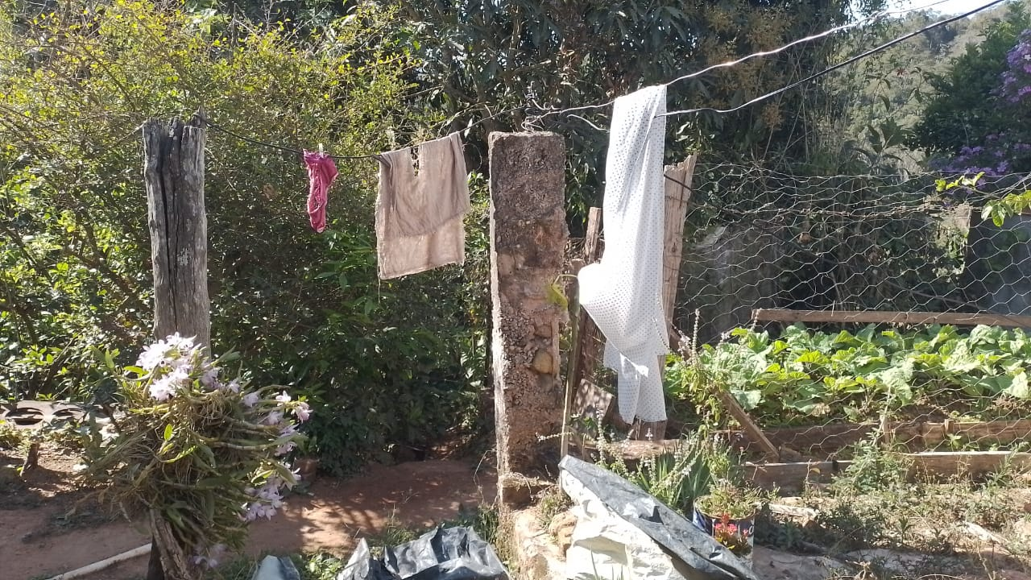
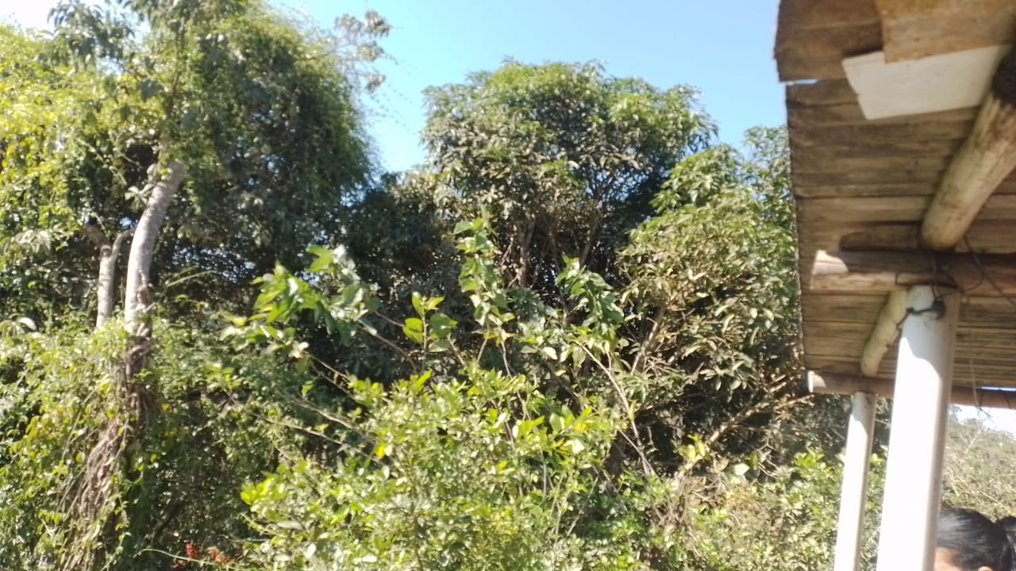
O vereador que este subscreve, vêm através desta, INDICAR respeitosamente ao Secretaria Municipal de Obras, aos cuidados da servidora Ruth (Defesa Civil), que providencie a poda das árvores localizadas na Rua Rosaura Moreira Tavares, próximo à residência de nº 06, Bairro Batatal.

Justificativa: A presente indicação justifica-se considerando que a família não possui recursos para providenciar a poda.

Sala de Sessões,

Fábio Júnior da Silva
Vereador

